实验名称：实验一 基本门电路及组合逻辑电路
实验人班级：厦大17本智能系
学号：22920172204211
姓名：田佳铭
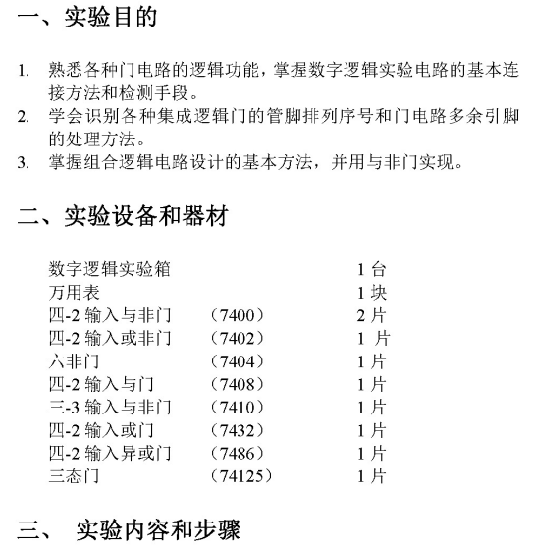
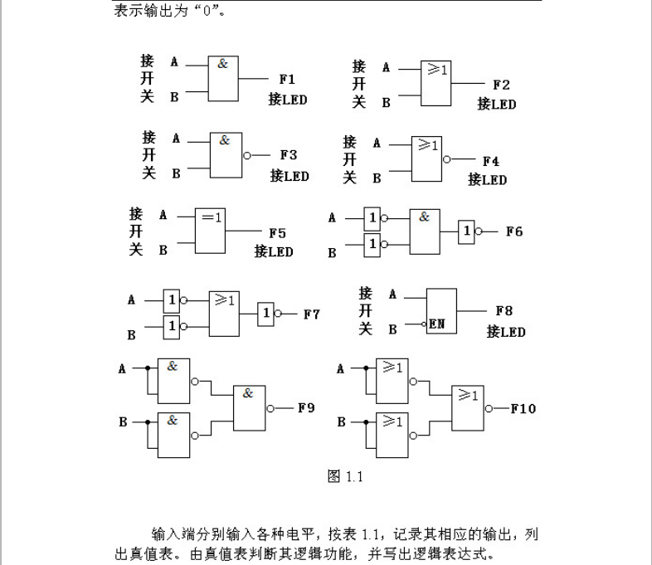
A B
 | 理论 | 实验 | 理论 |  | 实验 | 理论 |  | 实验 | 理论 |  | 实验
0 0
0 1
1 0
1 1
A B
 | 理论 | 实验 | 理论 |  | 实验 | 理论 |  | 实验 | 理论 |  | 实验
0 0
0 1
1 0
1 1
A B
 | 理论 | 实验 | 理论 |  | 实验
0 0
0 1
1 0
1 1

